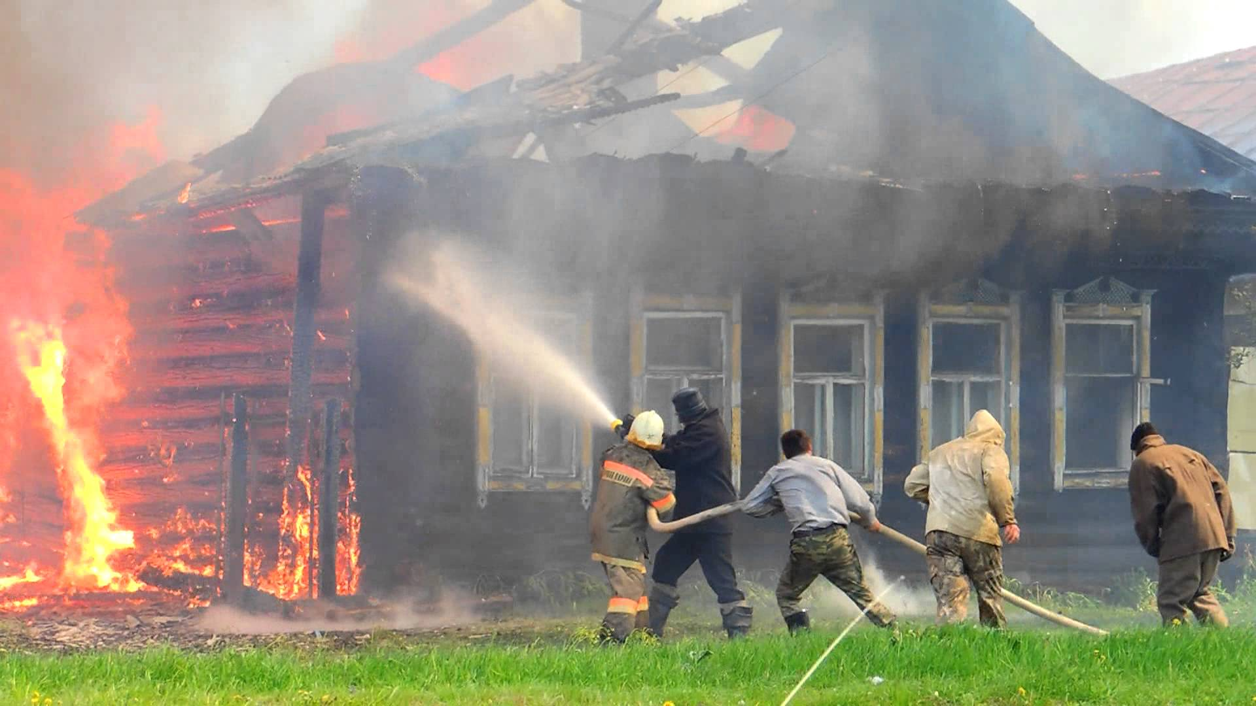

Информация по пожарам за 5 месяцев 2022 года по Челябинской области.
В области произошло 4324 пожара – на 28% меньше по сравнению с аналогичным периодом прошлого года.
• От дыма и огня погибли 87 человек – больше на 13 человек или 18%. Среди жертв огня было 4 ребенка – в 4 раза больше по сравнению с аналогичным периодом 2021 года.
• Еще 79 жителей области получили ожоги и травмы различной степени тяжести – на 28 человек или 26% меньше, среди пострадавших 8 детей.
• Чаще всего возгорания происходили на открытых территориях (горение сухой травы и мусора – 58% от всех пожаров) и в жилых домах и квартирах (30%, где погибли 82 человека, в том числе 4 ребенка).
На территории Муслюмовского сельского поселения произошло 4 пожара за аналогичный период 2021 года 11 пожаров. Гибели и травм на пожарах не допущено.
1 пожар произошел в п.Муслюмово по ул Восточная 7 кв 2, по причине неисправности дымовой трубы бани, 3 пожара произошли на открытых территориях по причине неосторожного обращения с огнем.
• Основными причинами пожаров с гибелью людей стали: неосторожное обращение с огнем (73% от общего числа пожаров, погибли 40 человек, в том числе один ребенок, травмированы 30); нарушение требований пожарной безоп3 пожараасности при эксплуатации электрооборудования (16%, погибли 36 человека, в том числе трое детей, травмированы 33 человека); неисправность отопительных печей (7%, 8 погибших, 8 пострадавших).
• Спасены на пожарах 97 жителей области.
• Подразделениями ОГУ «Противопожарная служба Челябинской области» потушено 1533 пожара (на 27% меньше, чем год назад), в том числе 592 природных пожара. Спасены 8 человек, эвакуированы 285 южноуральцев.

ПРОВЕДИТЕ ЛЕТО С ПОЛЬЗОЙ И В БЕЗОПАСНОСТИ!
- У школьников наступили летние каникулы – время, когда у детей много свободного времени и они предоставлены сами себе. Не оставляйте маленьких детей без присмотра – дружите с родственниками и соседями, которые за ними могут приглядывать. Ни в коем случае не оставляйте детей наедине с включенными электроприборами, не запирайте входную дверь на внешний замок!
- Обеспечьте школьнику безопасный досуг. А также проведите разъяснительную беседу о правилах пожарной безопасности и об опасности игр с огнем.
- Территорию своего домовладения систематически очищайте от скопившегося мусора. Но не сжигайте его на своем участке – это крайне опасно, особенно без присмотра и при ветреной погоде.
- Основная причина гибели людей – курение в постели в нетрезвом виде, поэтому не оставляйте без внимания неблагонадежных родственников и соседей!
- Лето – подходящее время подготовить отопительные печи к следующей зиме: их необходимо отремонтировать, а трещины замазать. Кладку и ремонт печи доверяйте только опытным специалистам. На полу перед дверцами прибейте металлический лист.
- При малейших признаках пожара или запахе дыма немедленно вызывайте противопожарную службу по телефону «01» или по мобильному «101» или «112».

